**Guía Apoyo Psicopedagógico Lenguaje**

**Programa Integración Escolar**

**7° Básico**

**Objetivo:** Leer y comprender textos no literarios para extraer información explicita e implícita, aplicando diversas estrategias aprendidas en clases.

Indicadores de evaluación

|  |
| --- |
| Identifica tipo de texto |
| Reconoce propósito comunicativo |
| Identifica información explicita en el texto |
| Extrae información implícita en el texto |
| Escribe un texto, respetando estructura aprendida |

**Activamos nuestros conocimientos**

Observa la siguiente imagen

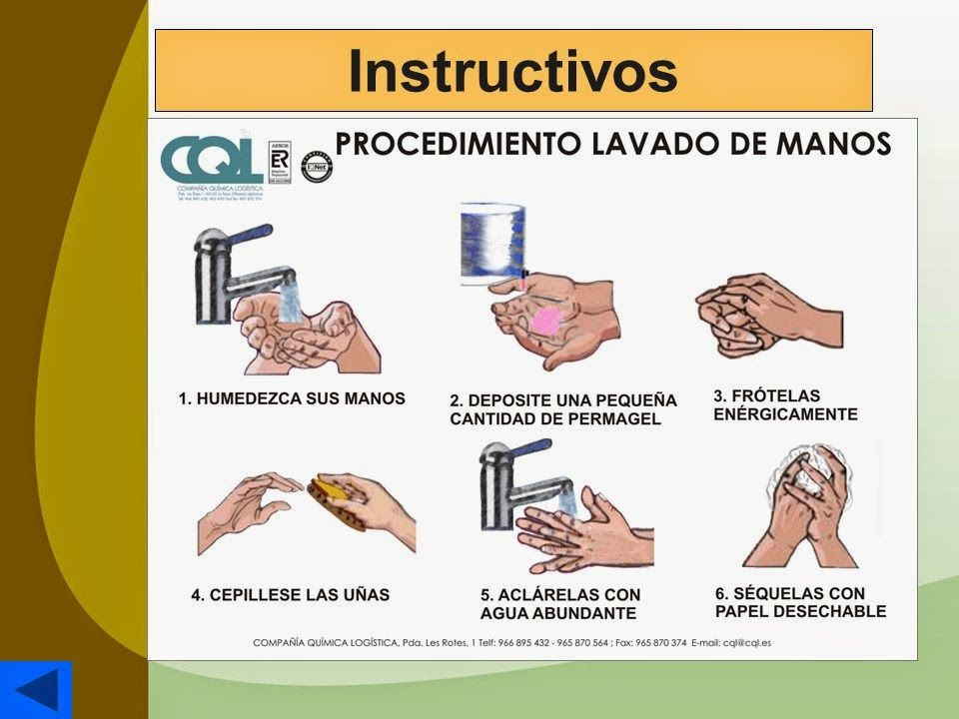

¿conoces el tipo de texto que acabas de observar? ¿Cuál es?

|  |
| --- |
|  |
|  |
|  |

¿Dónde podemos ver habitualmente este tipo de textos? ¿por qué?

|  |
| --- |
|  |
|  |
|  |

**Actividad 1**

Observa el siguiente video, donde encontraras mayor información sobre el texto que leerás.

<https://www.youtube.com/watch?v=VGlOvWZV5II>

¿Por qué son importantes seguir las instrucciones?

|  |
| --- |
|  |
|  |
|  |
|  |

En nuestra vida diaria ¿Seguimos instrucciones? ¿Por qué?

|  |
| --- |
|  |
|  |
|  |
|  |

¿Qué pasa si nos saltamos las instrucciones al momento de realizar algo? ¿Quedaría igual?

|  |
| --- |
|  |
|  |
|  |
|  |

**Actividad 2**

Observa y lee el siguiente texto, luego contesta las preguntas

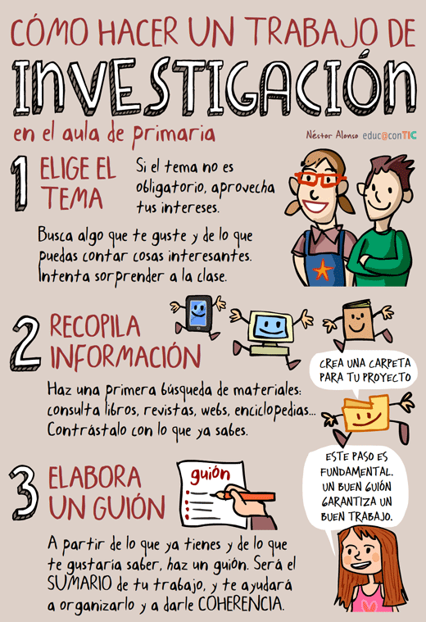

1.- ¿Para qué sirve el texto anterior?

|  |
| --- |
|  |
|  |

2- ¿Quién es el autor de la imagen?

|  |
| --- |
|  |
|  |

3-¿A quién está dirigido este texto?

|  |
| --- |
|  |
|  |

1. ¿Qué crees que ocurría si te saltas el paso 2? ¿Por qué?

|  |
| --- |
|  |
|  |
|  |

1. ¿Para qué sirve el guión que se plantea en el paso 3?

|  |
| --- |
|  |
|  |

1. ¿Para qué crees que sirven las imágenes que acompañan al texto?

|  |
| --- |
|  |
|  |
|  |

**Actividad 3**

Escribe una instrucción para cruzar correctamente la calle. Recuerda enumerar los pasos y acompañarlos con imágenes.

**Evaluamos nuestro progreso**

Lee los indicadores y marca con una cruz (x) sobre la imagen que corresponda

|  |  |
| --- | --- |
| Indicadores de Evaluación | Sí y ningunos emoticons ilustración del vector. Ilustración de ... |
| Realizo las actividades propuestas | Sí y ningunos emoticons ilustración del vector. Ilustración de ... |
| Presenté dificultades al realizar las actividades. | Sí y ningunos emoticons ilustración del vector. Ilustración de ... |
| Comprendí el texto leído | Sí y ningunos emoticons ilustración del vector. Ilustración de ... |
| Necesito apoyo para realizar las actividades. | Sí y ningunos emoticons ilustración del vector. Ilustración de ... |
| Logro realizar mis actividades de manera ordenada y limpia. | Sí y ningunos emoticons ilustración del vector. Ilustración de ... |
| Me concentro al realizar mi guía de aprendizajes. | Sí y ningunos emoticons ilustración del vector. Ilustración de ... |
| Identifico el tipo de texto | Sí y ningunos emoticons ilustración del vector. Ilustración de ... |
| Logro reconocer para que se escribe un texto. | Sí y ningunos emoticons ilustración del vector. Ilustración de ... |
| Identifico información explicita en el texto | Sí y ningunos emoticons ilustración del vector. Ilustración de ... |
| Logro responder preguntas con información implícita en el texto | Sí y ningunos emoticons ilustración del vector. Ilustración de ... |
| Escribo un texto, respetando estructura aprendida | Sí y ningunos emoticons ilustración del vector. Ilustración de ... |

Apoderado: ante dudas y/o enviar guías desarrolladas debe hacerlo al correo rominarobles.piefrancia@gmail.com